**设置日历(Calendar)的起止年份**

**一．说明**

    SAP的日历（Calendar）维护属于NetWeaver平台，所以在ERP、SCM等多个平台都会存在。配置由三部分组成：公假（Public Calendar）、假期日历（Holiday Calendar）、工厂日历（Factory Calendar）。公假（Public Calendar）是在全球范围内定义假日，如中国春节；而假期日历（Holiday Calendar）是对国家或地区设定包含的公假；而工厂日历（Factory Calendar）则是指定假期日历，并设定每周的工作日，它通常用于工厂的设定（详见《[定义工厂(Plant)](http://blog.sina.com.cn/s/blog_4e997c670100dusy.html" \t "_blank)》）。

    在ERP 6.0 SR3系统安装初始，日历各条目的终止年份通常是2010年，工厂日历同样。为了在2010年之后正常使用，需将其终止年份延后。本文示例的场景如下：在工厂定义中指定了工厂日历是“CN”(中国)，但工厂日历CN的终止年度是2010年，在创建采购订单时报错。为纠正错误，需在后台对其配置设定2020年。

    本文示例中不创建任何新的对象，仅为修改。系统中的日历CN包含的节假日与现执行情况不同，本文做一些修定：1．国际劳动节系统中为三天，现为一天，故删除“国际劳动节2”、“国际劳动节3”等两个条目。2．缺失农历节日清明节、端午节、中秋节，本文中不再创建。

**二．操作**

|  |  |
| --- | --- |
| **IMG路径** | **TCODE** |
| SAP 用户化实施指南→SAP NetWeaver → General Settings →维护日历 | SCAL |

表1 IMG操作路径

    进入维护界面的方法有两种，均按表1所示：

    1．按后台IMG路径进入，如图1所示；

    2．在前台输入事物码SCAL。

[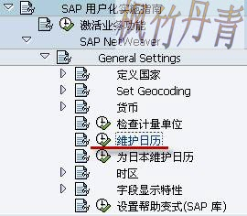](http://photo.blog.sina.com.cn/showpic.html#blogid=4e997c670100u9ol&url=http://s12.sinaimg.cn/orignal/4e997c67ta7f52769ed0b)  
图1 后台路径

    图2是初始界面，首先修改假期日历。在子对象中选中“假期日历”条目，再点击修改按钮（设置日历(Calendar)的起止年份），进入图3界面。

[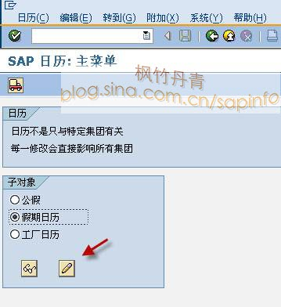](http://photo.blog.sina.com.cn/showpic.html#blogid=4e997c670100u9ol&url=http://s6.sinaimg.cn/orignal/4e997c67ta7f527794de5)

图2 初始屏幕

[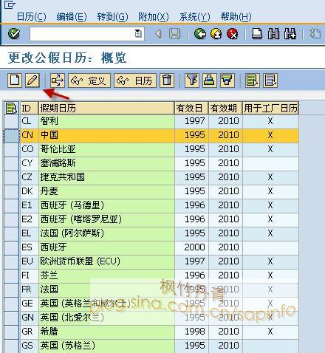](http://photo.blog.sina.com.cn/showpic.html#blogid=4e997c670100u9ol&url=http://s10.sinaimg.cn/orignal/4e997c67ta7f527888179)

图3 公假日历概览

    图3是日历的概览，选中“CN”（中国）条目，可以看到有效日为1995年，有效期是2010年，此条目可以用于工厂日历（X）。选中后，点击修改按钮（设置日历(Calendar)的起止年份）进入图4界面。

[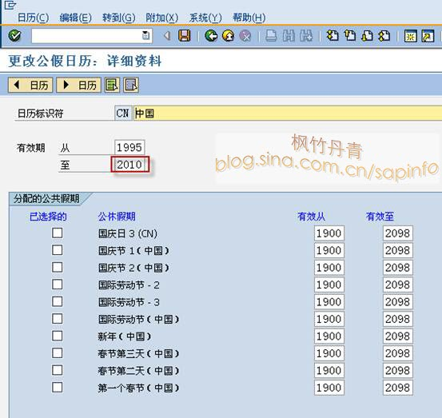](http://photo.blog.sina.com.cn/showpic.html#blogid=4e997c670100u9ol&url=http://s16.sinaimg.cn/orignal/4e997c67ta7f52797c5ff)

图4 公假日历（CN 中国初始状态）

    图4是条目CN的界面，首先修改有效期，初始值是2010年，修改成2020年如图5所示。

[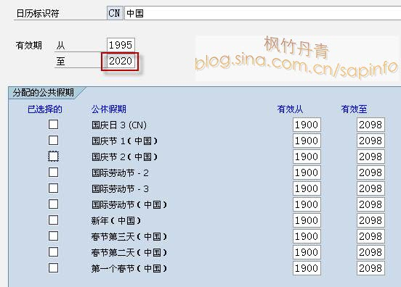](http://photo.blog.sina.com.cn/showpic.html#blogid=4e997c670100u9ol&url=http://s10.sinaimg.cn/orignal/4e997c67ta7f52797c749)

图5 公假日历（CN 中国修改终止年份）

    修改年份后可以看到国际劳动节为3天，我们将其修改成1天与现执行情况相符。按图6所示选中删除的条目，再点击“删除分配”按钮，完成后如图7所示。

[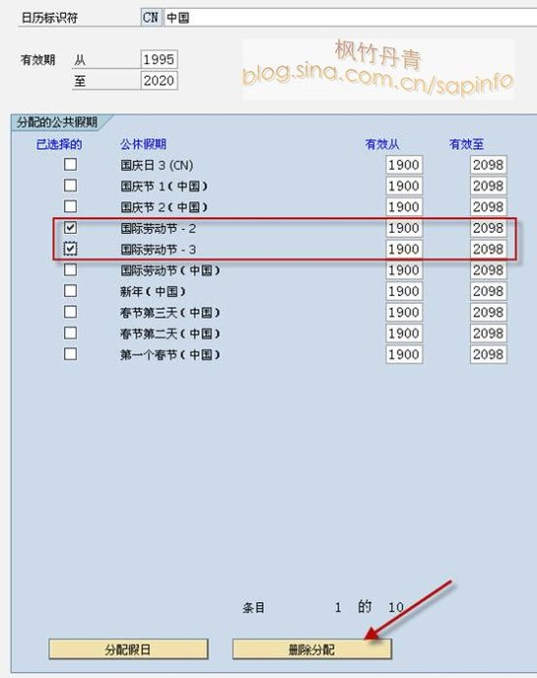](http://photo.blog.sina.com.cn/showpic.html#blogid=4e997c670100u9ol&url=http://s1.sinaimg.cn/orignal/4e997c67ta7f527a6f610)

图6 公假日历（CN 中国删除不改要的条目）

[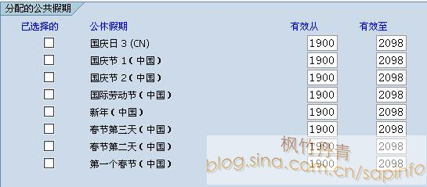](http://photo.blog.sina.com.cn/showpic.html#blogid=4e997c670100u9ol&url=http://s10.sinaimg.cn/orignal/4e997c67ta7f52b77a0a9)  
图7 公假日历（CN 删除后的界面）

    以上两个操作完成后，就可以保存日历，点击保存按钮（设置日历(Calendar)的起止年份），界面首先弹出图8对话框，提示相应的工厂日历将被调整，点击“是”按钮继续；日历CN中包含了农历春节这样无固定日期的节日，需要每年度都要设置，如无设置则系统弹出如图9一样数个对话框，点击“是”按钮继续。本配置不会自动放到请求号中，需手工传输，故继续弹出图10对话框提示，点击确认确认按钮（设置日历(Calendar)的起止年份）保存。

[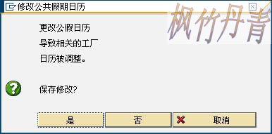](http://photo.blog.sina.com.cn/showpic.html#blogid=4e997c670100u9ol&url=http://s3.sinaimg.cn/orignal/4e997c67ta7f52b7790f2)

图8 保存提示

[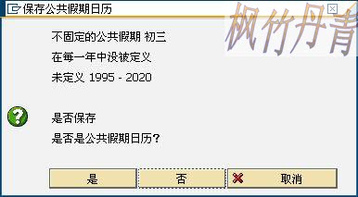](http://photo.blog.sina.com.cn/showpic.html#blogid=4e997c670100u9ol&url=http://s1.sinaimg.cn/orignal/4e997c67ta7f52b86cd30)

图9 非固定公共假期的提示（显示多个）

[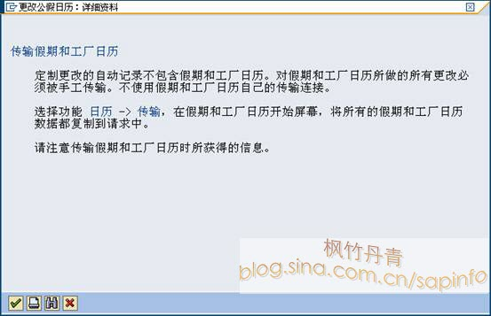](http://photo.blog.sina.com.cn/showpic.html#blogid=4e997c670100u9ol&url=http://s1.sinaimg.cn/orignal/4e997c67ta7f52b961c20)

图10 传输提示对话框

    修改日历后，就修要修改工厂日历，返回至最初界面如图11所示，将子对象条目选至“工厂日历”，点击修改按钮（设置日历(Calendar)的起止年份）进入图12界面。

[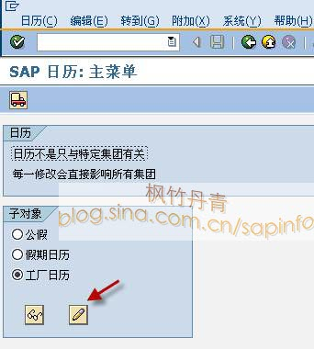](http://photo.blog.sina.com.cn/showpic.html#blogid=4e997c670100u9ol&url=http://s7.sinaimg.cn/orignal/4e997c67ta7f52b961b66)

图11 初始界面（进入工厂日历的修改）

[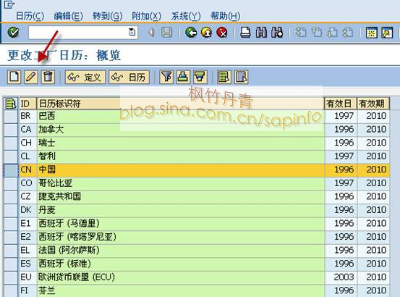](http://photo.blog.sina.com.cn/showpic.html#blogid=4e997c670100u9ol&url=http://s4.sinaimg.cn/orignal/4e997c67ta7f52ba55b43)

图12 工厂日历概览（选中CN 中国然后修改）

    在图12界面可以看到工厂日历CN（中国）的起止时间是1996年至2010年，还需要调整有效期，选中条目再点击修改按钮（设置日历(Calendar)的起止年份）。

[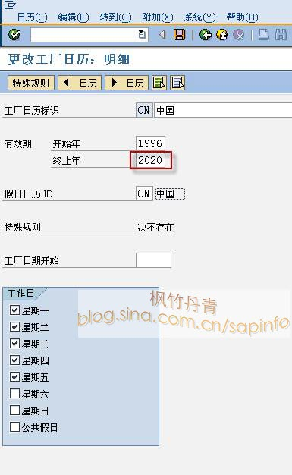](http://photo.blog.sina.com.cn/showpic.html#blogid=4e997c670100u9ol&url=http://s15.sinaimg.cn/orignal/4e997c67ta7f530ad575e)  
图13 工厂日历终止年份修改

    图13是工厂日历的详细界面，将其终止年份改成2020年，对于每周的工作日可不作修改（目前是周一至周五）。修改完成后，点击保存按钮（设置日历(Calendar)的起止年份）保存，弹出图14对话框表明需要手动传输，点击确认按钮（设置日历(Calendar)的起止年份）保存完成。

[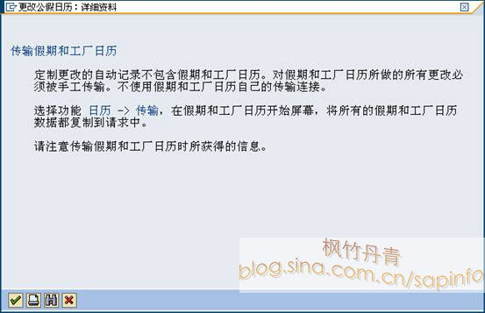](http://photo.blog.sina.com.cn/showpic.html#blogid=4e997c670100u9ol&url=http://s10.sinaimg.cn/orignal/4e997c67ta7f530bcab69)

图14 传输提示对话框